Міністерство освіти і науки України

Національний технічний університет України «Київський політехнічний

інститут імені Ігоря Сікорського"

Факультет інформатики та обчислювальної техніки

Катедра інформатики та програмної інженерії

Звіт

з лабораторної роботи № 5 з дисципліни

«Алгоритми та структури даних-1.

Основи алгоритмізації»

«Дослідження складних циклічних алгоритмів»

Варіант 18

Виконав студент ІП-11 Лесів Владислав Ігорович

Перевірив Мартинова О.П.

Київ 2021

**Лабораторна робота 5**

**Дослідження складних циклічних алгоритмів**

**Мета** – дослідити особливості роботи складних циклів та набути практичних навичок їх використання під час складання програмних специфікацій.

**Варіант №18.**



**Постановка задачі.** Результатом розв’язку є усі числа, які відповідають умовам задачі. Для визначення результату повинне бути задані натуральні числа m та n. Інших початкових даних для розв’язку не потрібно.

**Побудова математичної моделі.** Складемо таблицю імен змінних.

|  |  |  |  |
| --- | --- | --- | --- |
| Змінна | Тип | Ім'я | Призначення |
| Натуральне число m | Цілий | m | Початкове дане |
| Натуральне число n | Цілий | n | Початкове дане |
| Змінна для операцій з числом, що перевіряється | Цілий | k | Проміжний результат |
| Сума цифр числа | Цілий | s | Проміжний результат |
| Змінна для послідовного перебору чисел | Цілий | i | Проміжний результат |

Математичне формулювання задачі зводиться до знаходження цифр чисел, що перевіряються, шляхом виділення остачі від ділення на 10, перевірки рівности суми цих цифр і заданого натурального числа n. Якщо рівність виконується, виводимо число, що перевіряється.

Програмні специфікації запишемо у псевдокоді та графічній формі у вигляді блок-схеми.

*Крок 1.* Визначимо основні дії.

*Крок 2.* Деталізуємо дію перебору чисел та знаходження суми цифр поточного числа, що перевіряється.

*Крок 3.* Деталізуємо дію перевірки суми цифр числа на рівність із заданим значенням, як задано в умові задачі.

*Псевдокод*

*крок 1*

**початок**

введення m, n

перебір чисел та знаходження суми цифр поточного числа, що перевіряється

перевірка суми цифр на рівність із заданим значенням

**кінець**

*крок 2*

**початок**

введення m, n

i:=1;

**повторити**

**поки** i!=m

k:=i;

s:=0;

**повторити**

**поки** k!=0

s:=s+(k%10);

k:=k//10;

**все повторити**

перевірка суми цифр на рівність із заданим значенням

i:=i+1;

**все повторити**

**кінець**

*крок 3*

**початок**

введення m, n

i:=1;

**повторити**

**поки** i!=m

k:=i;

s:=0;

**повторити**

**поки** k!=0

s:=s+(k%10);

k:=k//10;

**все повторити**

**якщо** s==n

**то**

виведення i

**все якщо**

i:=i+1;

**все повторити**

*Блок-схема*

*Крок 1*

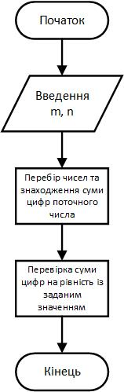

*Крок 2*

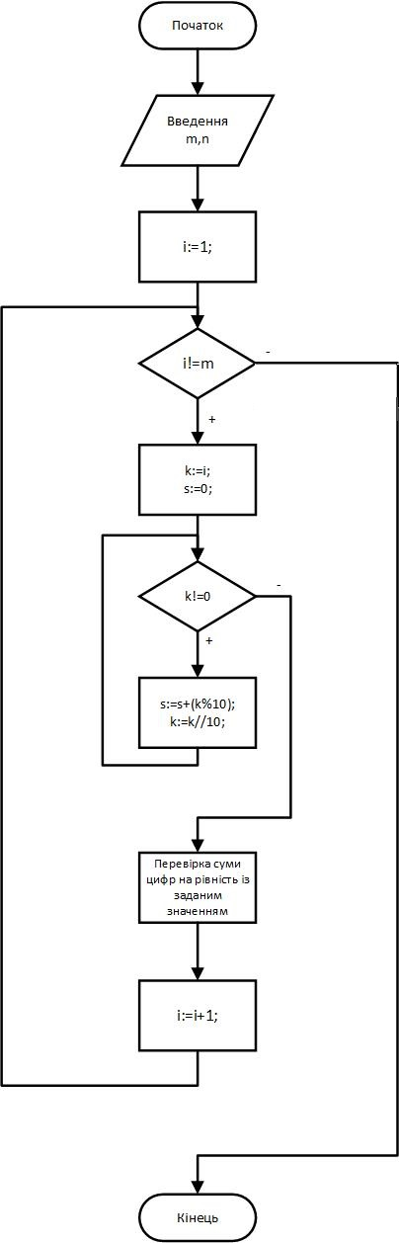

*Крок 3*

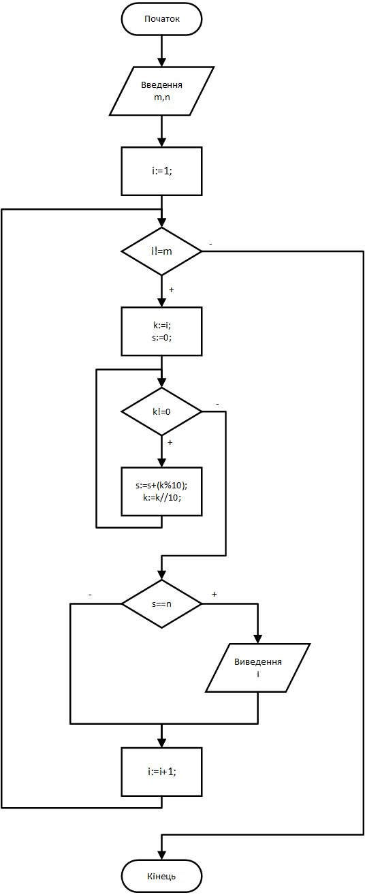

**Випробування алгоритму.** Перевіримо правильність алгоритму на довільних конкретних значеннях початкових даних.

|  |  |
| --- | --- |
| Блок | Дія |
|  | Початок |
| 1 | Введення m=3, n=2 |
| 2 | i:=1; |
| 3 | i!=m (1!=3) – істина. Ітерація_1 №1:  k:=1; s:=0; |
| 4 | k!=0 (1!=0) – істина. Ітерація_2 №1:  s:=1; k:=0; |
| 5 | k!=0 (0!=0) – хиба. |
| 6 | s==n (1==2) – хиба. |
| 7 | i:=2; |
| 8 | i!=m (2!=3) – істина. Ітерація_1 №2:  k:=2; s:=0; |
| 9 | k!=0 (1!=0) – істина. Ітерація_2 №1:  s:=2; k:=0; |
| 10 | k!=0 (0!=0) – хиба. |
| 11 | s==n (2==2) – істина.  Виведення «2» |
| 12 | i:=3; |
| 13 | i!=m (3!=3) – хиба |
|  | Кінець |

**Висновок.** Отже, у цій роботі я вивчив особливості організації складних циклів. У результаті лабораторної роботи було розроблено математичну модель, що відповідає постановці задачі; псевдокод та блок-схеми, які пояснюють логіку алгоритму. Використовуючи два ітераційних цикли з передумовою, один з яких був вкладений у інший, перевіряючи задані умови, отримуємо коректний результат.